何妨呐

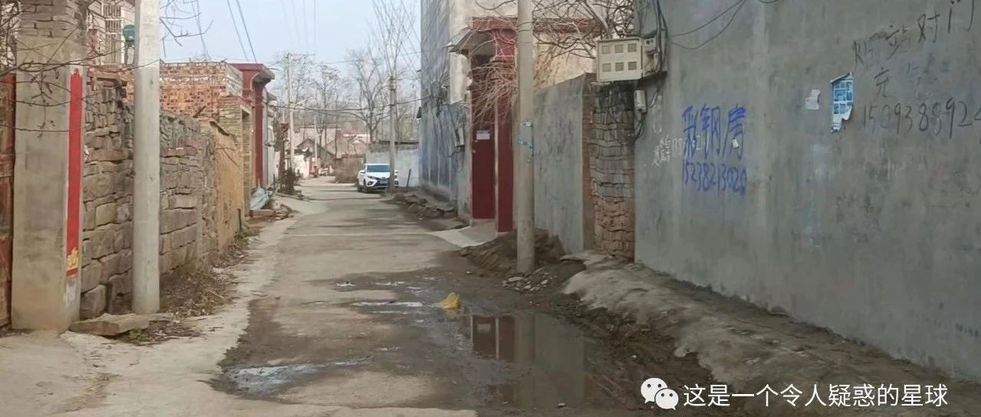

# 生在农村，也有些许坏处

原创  何妨呐  [这是一个令人疑惑的星球](javascript:void(0);)

看李子柒的视频总让我皱起眉头，我很怀疑那样如世外桃源般的村落是否真的存在，看见不少人在评论区表达对乡村耕种生活的向往我就禁不住苦笑。我想，中国绝大多数的农村都不是视频里那样的，可能都和我生长生活的这个地方差不多:环境简单而粗糙，生活繁琐而土气，吃水需要用泵抽，做饭需要用柴烧。有的老人几乎一辈子没怎么踏出去过这里，有的年轻人出去了也就不想再回来。

我01年的重阳节出生在县里的妇幼保健院，打我记事起我就生活在这里。我在成长过程中接触到的东西很少，高考完之前，我几乎没怎么出过县城，没有做过地铁，上大学也是第一次坐火车。电视里肯德基必胜客星巴克还有游乐场的广告，对我来说，就如同一个遥不可及的梦。

两三岁的时候，爸妈把我放在一个装电视机的大盒子里，放在地头，然后他们下地干活。我很听话，也不哭闹，就扒着盒子的边缘往外看，我看着日头（河南方言，即太阳）慢慢消失不见，看见不远处村路的路灯亮了，我就知道，他们该抱着我回家了。

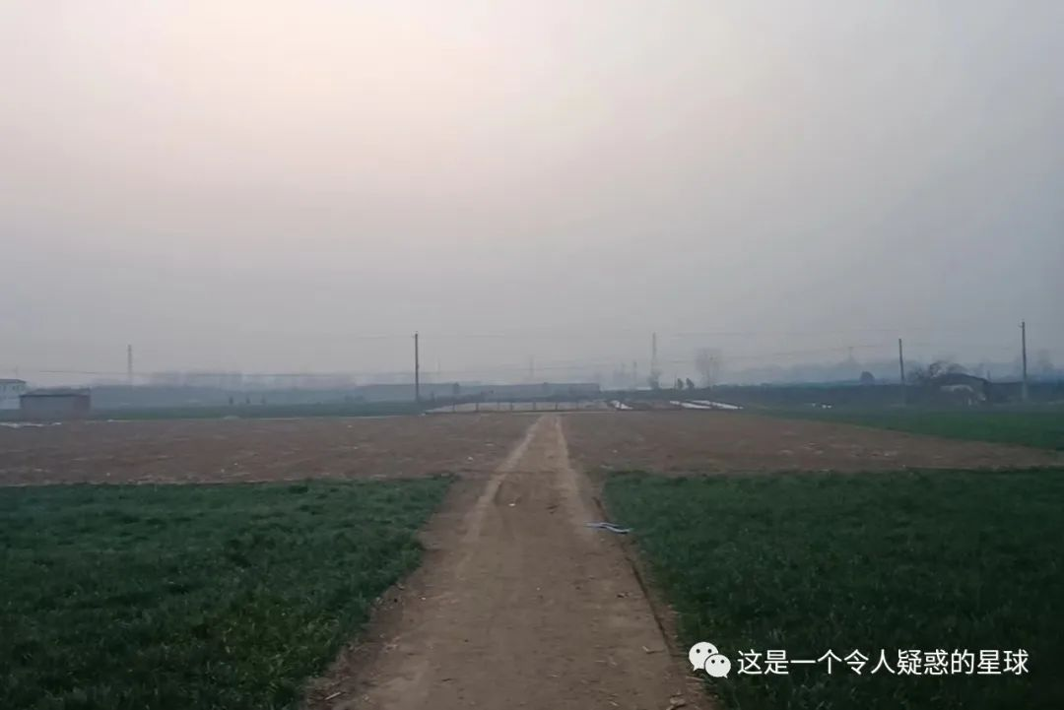

后来大一些，上了中学以后，攀比竞奢之心渐有，我开始反感穿我表哥穿过的衣服。在县城上学后，我羞于提起父母的职业。每当填什么表格的时候，看着“监护人工作单位”那一栏，我就会犹豫，我不知道农民的工作单位应该填什么，应该填麦田，还是应该填农村，我每次都空着。我有时候还会莫名对农村生厌，对浑身泥点的父母抱怨——我不明白我怎么就出生在这样的一个环境里。

我没有条件行万里路，但好歹读书的机会还是有的。我有一段时间受青春伤痛文学荼毒过深，很是向往书里面描绘的那种生活，浪迹天涯、四海为家、漂泊流浪等等这样的词汇开始占据我的脑海。我一方面想着这些，一方面又眼见一成不变的农村环境，不免得更加烦闷。我开始迫切地想要逃离，我希望能够远走，去哪里都行，只要能够逃离这些土里土气的人，逃离这收了又种，种了又收而没完没了的耕地。我想，我不属于这里，我注定是要出去的。

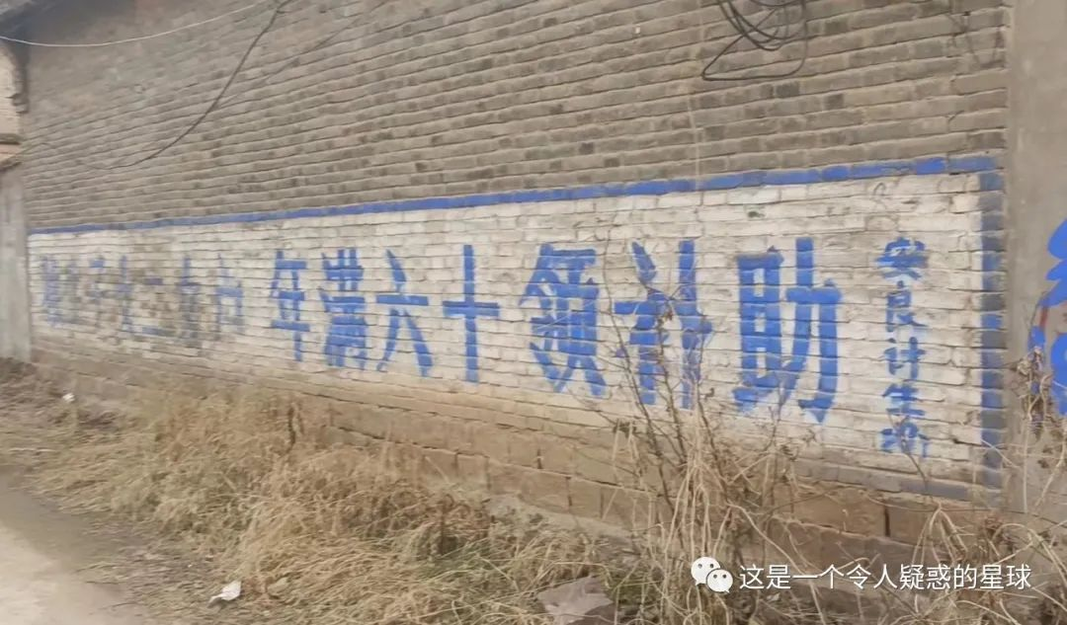

可是等我真的考出去后，我又会时常想起这里。我不是眷恋这片土地，而确确实实有很多牵挂在这里。不管我乐意与否，我也仍然在这二十多年里与这片土地产生了千丝万缕的联系。我的思想在这里生根，我的憧憬在田埂上发芽，是远眺后依然无边无际的绿油油的麦地给了我无限的想象力，是开明的父母无条件支持我的选择与爱好，是慈祥的奶奶偷偷塞钱给我怕我饿着。这些是组成我的部分，也是我所脱不开的。

其实出去了之后才明白，我所拥有的一切，全部都来源于这里，我引以为傲的想象力，豁达的生活态度，对汗水换收获的笃定，忠孝礼信等等想法和思考的源头都在这里。我不能摒弃这里，我也无法完全逃离这里，他们尽力提供我条件供我出去，是不想让我这一代也背负农民身份，不想让我也饱尝耕种之苦，这里没有提供给我优越的条件和高起点，但这里也至少从没有拖累过我什么。

无论我在外上学是学有所成还是碌碌无为，什么时候回来这里都不会嫌弃我，土地还是会愿意接纳我，邻里依然会说我又长大了点。这里的生活节奏很慢，城市兴起的东西可能好几年才会更新到这里，但这里的奋斗和隐忍精神，又是一代代一层层不间断地往城市里传递着，以抵消掉城市里充斥地越来越多的那些戾气和消极。

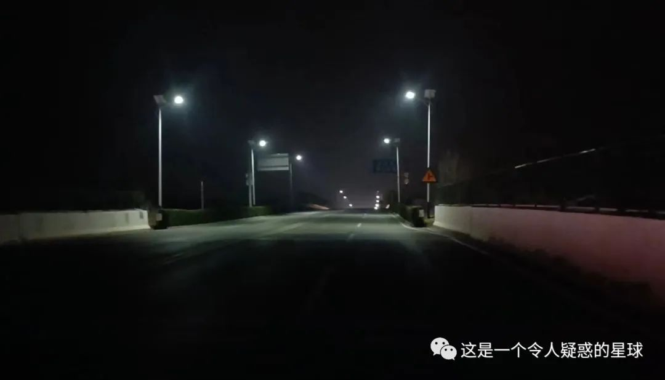

我讨厌歌颂苦难，我也不喜欢美化苦难，这也压根不算是什么苦难，多少人都是这么过来的。农村的生活确实是不如城市方便舒适，冬天特冷夏天很闷，油菜花味不好闻，一到秋收道路上就扬起麦尘。但我生在这里，长在这里，我萌生的想法和表达的文字的源泉在这里，我应当对这里的土地回馈以同样的热忱。

我11岁那年南水北调中线工程从村里穿过，我没少站在南水北调的桥上向北眺望，教科书上告诉我，顺着这水一直往北就能到北京，我当然确信这一点。我知道北京和这里有天壤之别，我知道大动干戈修运河也都是为了支援那里，我知道我的高考分数在北京能上一个相当不错的大学，但我知道归我知道，面对既成了的阶级分层和职业代迭的固化，我没有别的办法，我需要付出更多的努力，才能达到别人生来即有的起点。

**公众号已开通留言功能，往下滑就可以看到。**

预览时标签不可点

微信扫一扫  
关注该公众号

[知道了](javascript:;)

微信扫一扫  
使用小程序

[取消](javascript:void(0);) [允许](javascript:void(0);)

[取消](javascript:void(0);) [允许](javascript:void(0);)

×

分析

：  ，  ，  ，  ，  ，  ，  ，  ，  ，  ，  ，  ，  。   视频  小程序  赞  ，轻点两下取消赞  在看  ，轻点两下取消在看  分享  留言  收藏

精选留言



裴来自湖北

来自鲁西南邹城的我，这几天在学校里做梦，对于家乡的感觉，仍是小时候夏天傍晚妈妈骑着电驴带着我回家路上，那种马路上麦尘的扑面与扑鼻。这篇文章写的真好。[爱心]



Coston来自江苏

这一点我也感同身受，偏僻穷苦的农村遮蔽了视野，也堵塞着希望。但这就是自己成长和生活的地方，和自己的父母一样，脚下的黄土养育了我，我在这里做农活，在这里看到贫穷，在这里看到社会的复杂，也在这里小心地培育自己的三观。能如果有人问我从哪儿来，我就来自那里。



平克弗洛伊德来自天津

我看好你[强][强][强][强]



追风来自广东

我在走离家乡的路上,时常回望它。 农村的风光,虽说是大自然随机分配的,会有所不同。但相比于城市,大多都是参杂着更少的人为因素，更加天然。 在农村会更贴近大自然野性又朴素的美,也会 目睹它在更迭中的萧条疮痍,生活上确有诸多的不便和苦楚。在农村所见所闻所学所行是有限的,我便开始去向远方。可我常常会想起我在这的童年，时常扑来的自然清新，和大家在一起的琐碎日常。



Oak来自河北

加油！



麻小五来自山东

加油啊，up主，好好读书，好好毕业，好好工作，一切都会好的~



～Yyyrj来自江苏

是啊，我的姥姥姥爷还有爸爸妈妈到现在都没有走出过那个地方，而我现在还不确定有没有能力带他们走出去



付cj来自北京

写作风格真实而有见地，很多情景是城一代（刚从乡镇到大城市的人）回忆和思乡的慰藉。



何东洋来自四川

在省会城市读研，每次回家看着熟悉的一切，时常想农村不应该是贫穷落后的代名词，这一方土地是我们祖祖辈辈奋斗的地方，城市也绝不是最终的归属。生活五颜六色各不相同，单一的价值观并不会催生幸福。

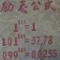

中国人来自山东

慢慢你就会与过往说再见，除非你还想过那样的生活，你已走出第一步，命运已改，往前看



潘云龙来自河北

终于开通留言咯